Муниципальное автономное дошкольное образовательное учреждение
Детский сад «Жаргал»

Информационно – творческий проект
"Солнечная система"
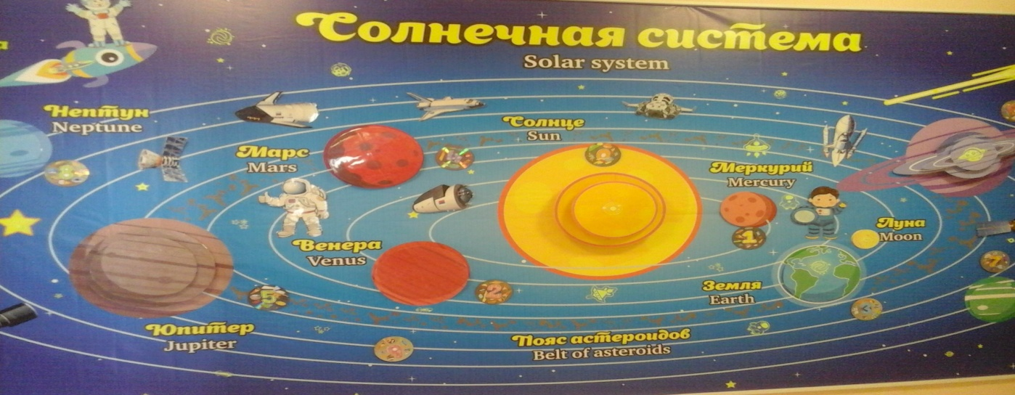
В космосе так здорово!
Звёзды и планеты
В чёрной невесомости
Медленно плывут!

В космосе так здорово!
Острые ракеты
На огромной скорости
Мчатся там и тут!

Старшая группа
Воспитатель:
Ахмадеева Г.Г.

Кижинга
Апрель 2018гг

Тип проекта: информационно- творческий, игровой. Участники проекта: дети старшей группы, воспитатель, родители. Срок реализации проекта: краткосрочный. Форма работы: информационно – творческая, игровая, продуктивная, работа с родителями.
Актуальность проекта:
Разве бывают люди, которых не интересует космос? Он кажется полным загадок и тайн. А наша солнечная система это всего лишь его малая часть.
А сколько вопросов возникает у детей! Почему одни звезды сияют ярче других? Что на другой стороне Луны? Можно ли улететь далеко-далеко и побывать на всех планетах? Где находится наша планета?
Чтобы ответить на все эти вопросы, сохранить любознательность, и способствовать развитию познавательного интереса детей, мы решили создать проект и смоделировать солнечную систему.

Цель нашего проекта:

Расширить у детей старшего дошкольного возраста, представление о Солнечной системе и её планетах.
Создать и продемонстрировать модели солнца и планет солнечной системы, для развития познавательного интереса детей.

Задачи:

Обобщать и систематизировать имеющиеся у детей знания о Солнце и её планетах, об их основных характеристиках. (Помочь усвоить последовательность расположения планет по мере их удаления от солнца);
Расширять словарный запас (название созвездий, спутников, и т д).
Продолжать развивать умение наблюдать, анализировать, делать выводы;
Способствовать дальнейшему развитию мышления, памяти, внимания.
Продолжать воспитывать умение работать в коллективе.

Ожидаемые результаты реализации проекта:

Закрепление представления детей о планетах, их расположениях относительно Солнца, размерах и особенностях.
Расширение и активизация речевого запаса детей на основе углубления и обобщения представлений о солнце и её планетах; Отражение знаний, накопленных в процессе реализации проекта, в различных видах деятельности (изобразительной, умственной, игровой); Заинтересованность и активное участие родителей в образовательном процессе детского сада.
Этапы реализации проекта:
I этап – подготовительный. Обсуждение цели, задачи с детьми и родителями. Изучение методической литературы, интернет ресурсов по теме проекта, подбор необходимых материалов, для проектной деятельности, составление плана реализации проекта, разработка и изготовление дидактических игр и пособий.
II этап – основной (практический).
Непосредственно-образовательная деятельность по расширению знаний дошкольников о солнечной системе. Просмотр презентаций на данную тему. Проведение наблюдений в природе. Организация игр с использованием пособий. Чтение научно-художественной литературы, стихов, загадок.
Организация и проведение викторины «Я и Космос» Художественно-продуктивная деятельность.
III этап – заключительный.
Создание и демонстрация моделей солнца и планет солнечной системы, для развития познавательных способностей детей. Закрепление у детей представлений о планетах, их расположении относительно Солнца, размеров и особенностей, путем познавательной и игровой деятельности. Обобщающая беседа: «Что мы знаем о Космосе?». Провел: педагог центра дополнительного образования Галанова Туяна Бутитовна (станция юных техников). Участие в районном конкурсе«Я и Космос».Экскурсия на выставку.
Анализ проекта:
В результате проекта у детей систематизировались знания и представления о Солнечной системе, путем изучения основных характеристик; На основе углубления и обобщения представлений об окружающем, в процессе знакомства с рассказами, стихами, пословицами, загадками по данной тематике, у детей расширился и активизировался речевой запас; Появилось желание самостоятельно заняться творчеством, работать сообща над общим проектом; Создан макет «Солнечная система». Дети старшей группы заняли 1 место на районном конкурсе «Я и Космос», (в номинации макет космических объектов) Родители старшей группы, приняли активное участие в реализации проекта.

Содержание работы в процессе реализации проекта.
Познавательное развитие: Беседа «Что такое Солнечная система».
Цель: дать детям представление о солнечной системе, выяснить знания детей по данному вопросу.
Беседа «Луна - спутник Земли».
Цель: выяснить представления детей о Луне, месяце, расширять знания о лунной поверхности, атмосфере.
Беседа «Семья планет».
Цель: расширять представления детей о планетах солнечной системы.
Беседа «Солнце - источник жизни на Земле».
Цель: уточнить знания детей о солнце, его форме; пояснить из чего оно состоит.
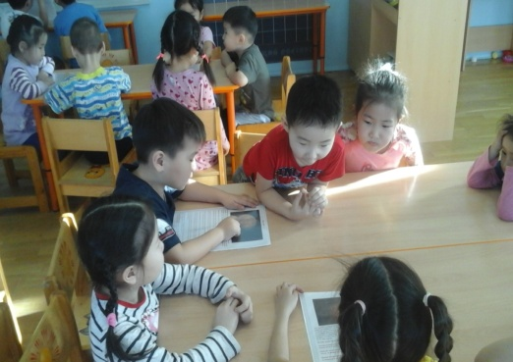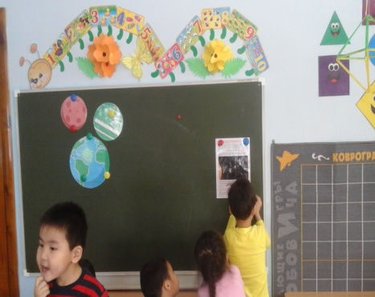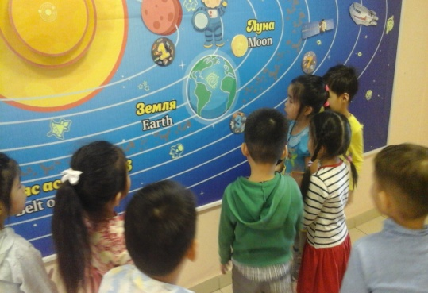
Речевое развитие: отгадай загадки, расскажи о: «Солнечной системе», «Солнце- как источник жизни на Земле», «Планеты»
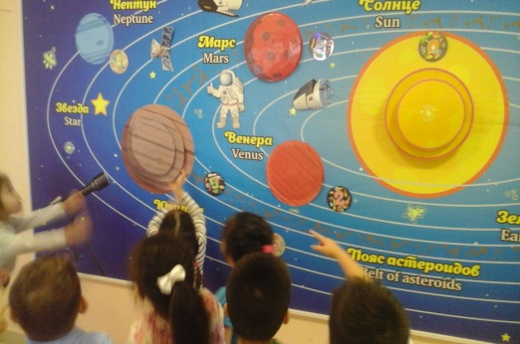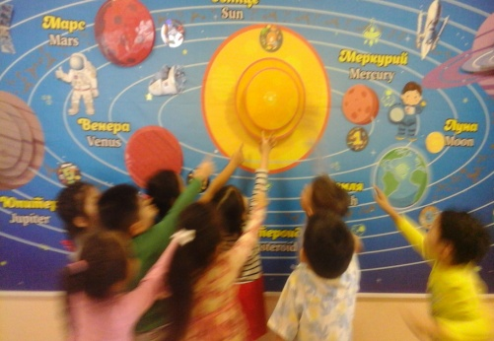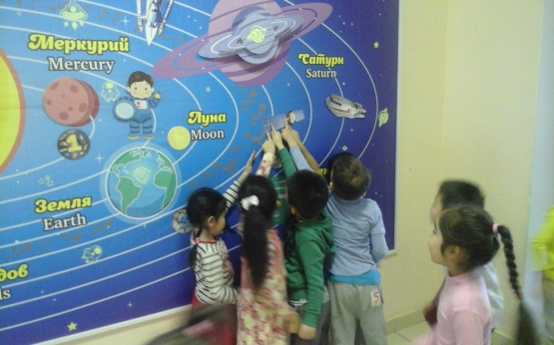
Физическое развитие:
«Ждут нас быстрые ракеты», «Космонавты», «Солнце - чемпион», «Ракетодром», «Невесомость»

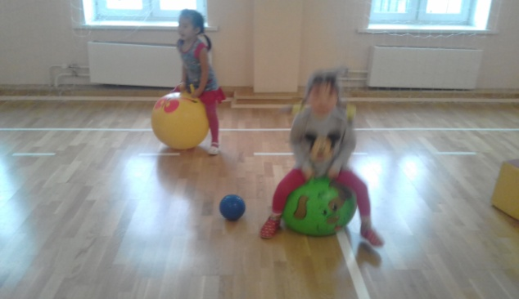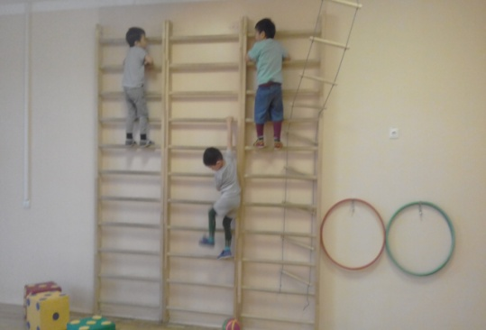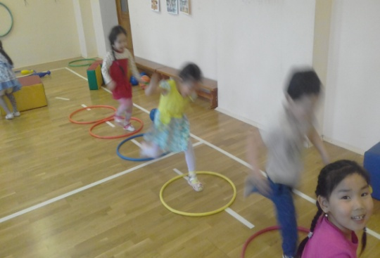
Художественно-эстетическое развитие: «Космическая фантазия», «Семья планет». «Ракета» 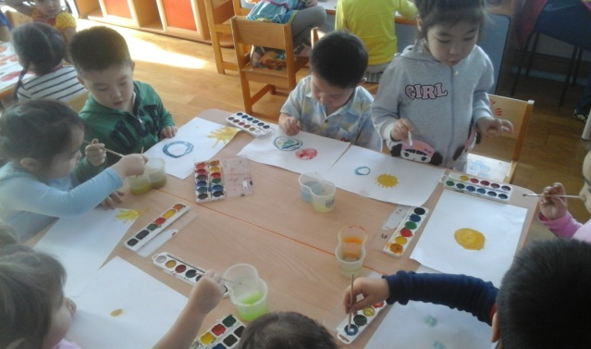 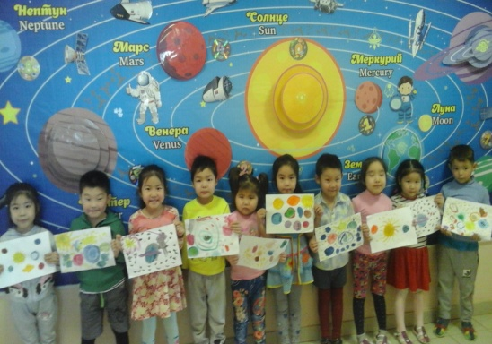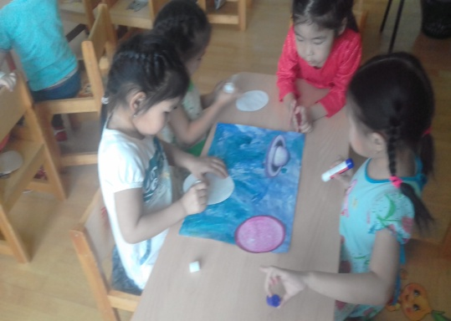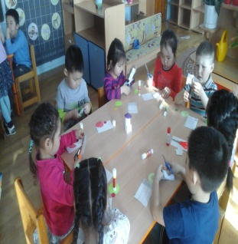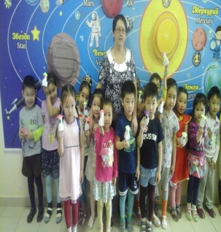
Социально – коммуникативное развитие: игры: «Восстанови порядок в солнечной системе», «Планеты», «Добавь словечко», « Сложи ракету из счетных палочек», и т д. Чтобы запомнить планеты по порядку, мы выучили стихотворение, которое написал А. Хайт.
По порядку все планеты
Назовет любой из нас.
Раз Меркурий, два Венера,
три Земля, четыре Марс.
Пять Юпитер, шесть Сатурн,
Семь Уран, за ним Нептун.
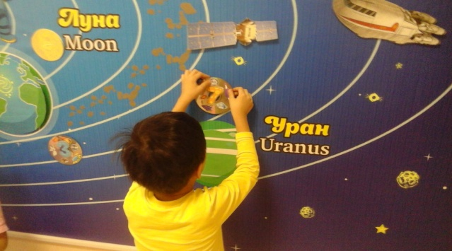 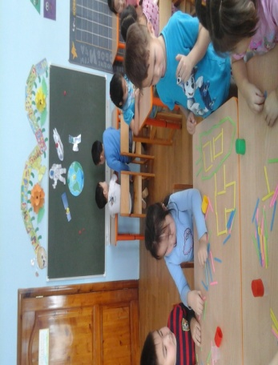 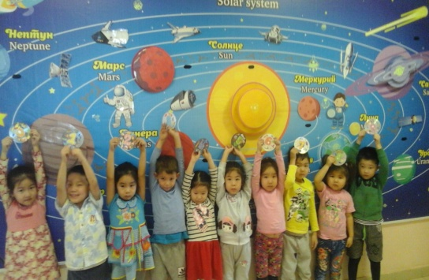

Обобщающая беседа: «Что мы знаем о Космосе?» Провела: педагог центра дополнительного образования Галанова Туяна Бутитовна. Кижингинская станция детского (юношеского) технического творчества.
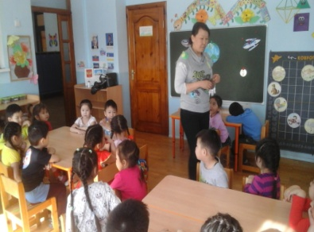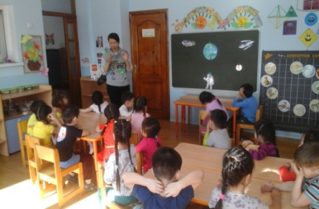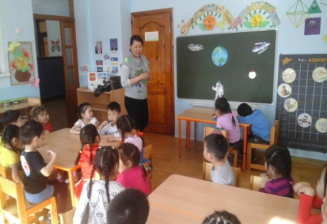Викторина: «Я и Космос». Конкурсы: «Хочу все знать», «Куда летят ракеты?», «Собери картинку», «Дополни словечко». Эстафеты: «Построй ракету», «Солнце- чемпион», «Космонавты»
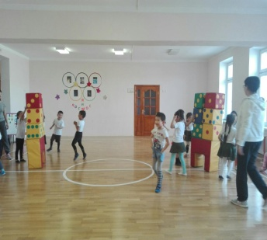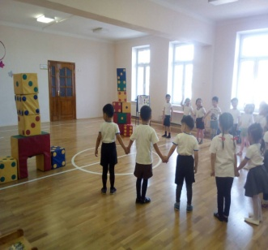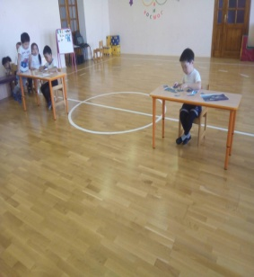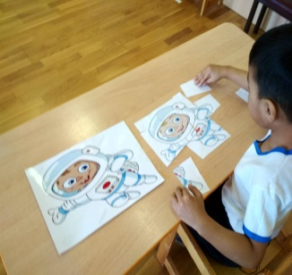 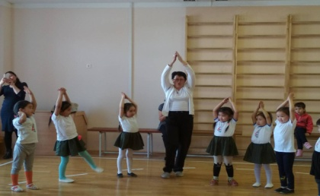 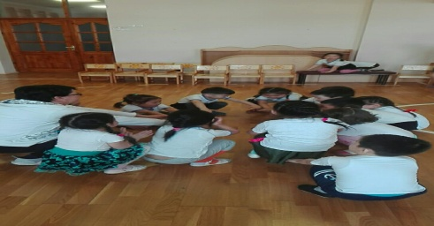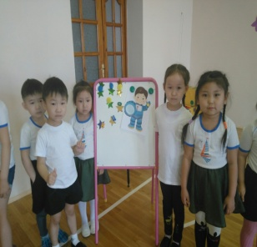т 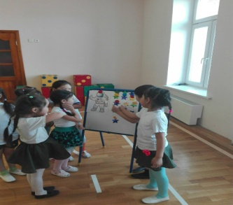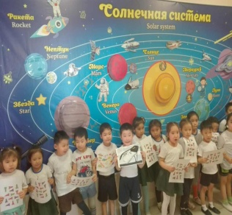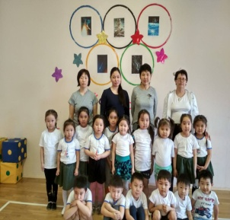
Экскурсия на выставку «Я и Космос».
Кижингинская станция детского (юношеского) технического творчества.
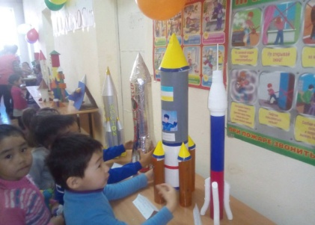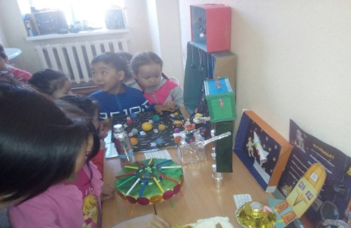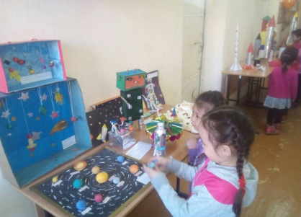
Мы создали игровой многофункциональный макет солнечной системы, для развития познавательных способностей детей. Закрепили представление о планетах, размерах и особенностях каждой из них, их расположении относительно Солнца, путем информационно – творческой и игровой деятельности. В результате проектной деятельности, мы пришли к выводу, что поставленные цели и задачи были достигнуты. 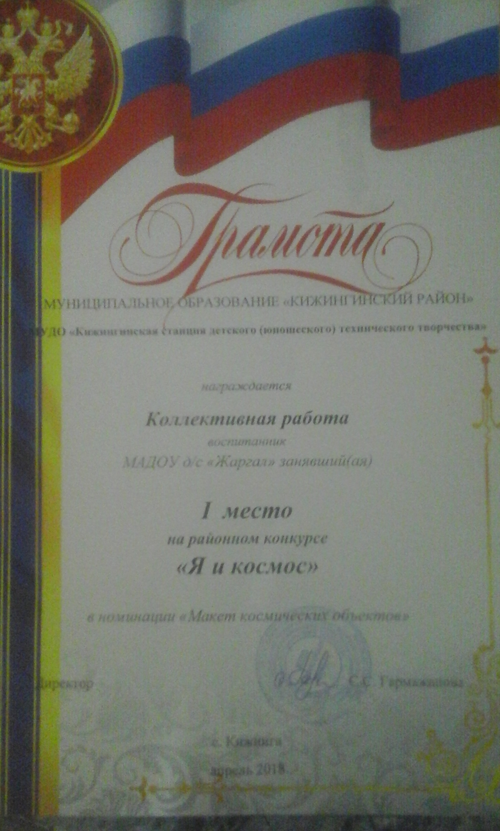
Благодарим за внимание!

Приложение
Дидактические игры:
«Восстанови порядок в солнечной системе»
Цель: Закрепить знания детей о расположении планет по порядку в солнечной системе, запоминая названия планет. Раскладываем модели с цифрами, и ведущий читает стихи о планете которую нужно найти. Кто её узнаёт, тот её и берёт, выкладывает на орбиту . Все планеты должны занять своё место в системе. В заключении, назвать каждую планету.
По порядку все планеты
Назовет любой из нас.
Раз Меркурий, два Венера,
три Земля, четыре Марс.
Пять Юпитер, шесть Сатурн,
Семь Уран, за ним Нептун.
Он восьмой у нас по счету.
«Найди лишнее»
На карточке изображено 5 картинок. 4 картинки из одной группы, пятая лишняя. Нужно найти лишнюю картинку и объяснить свой выбор.
«Подбери созвездие».
Соединить линиями созвездие с нужной картинкой.
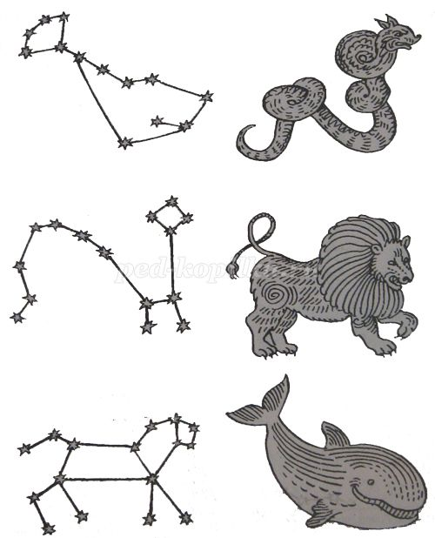

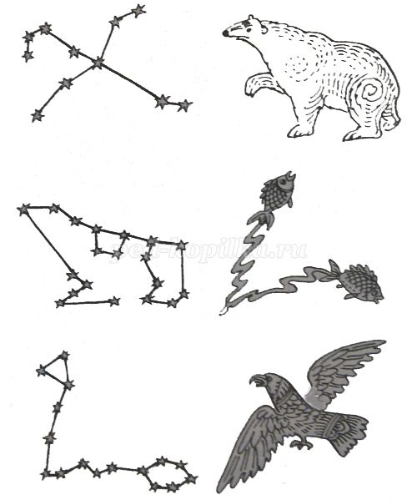

«Добавь словечко»
Главным правилом у нас
Выполнять любой (приказ).
Космонавтом хочешь стать?
Должен много-много (знать).
Любой космический маршрут
Открыт для тех, кто любит (труд).
Только дружных звездолёт
Может взять с собой (в полёт).
Скучных, хмурых и сердитых
Не возьмём мы на (орбиту).
Чистый небосвод прекрасен,
Про него есть много басен.
Вам соврать мне не дадут,
Будто звери там живут.
Есть в России хищный зверь,
Глянь – на небе он теперь!
Ясной ночью светится –
Большая …(Медведица).
А медведица – с ребенком,
Добрым, славным медвежонком.
Рядом с мамой светится
Малая … (Медведица).
Планета с багровым отливом.
В раскрасе военном, хвастливом.
Словно розовый атлас,
Светится планета … (Марс).
Чтобы глаз вооружить
И со звездами дружить,
Млечный путь увидеть чтоб,
Нужен мощный… (телескоп).
До луны не может птица
Долететь и прилуниться,
Но зато умеет это
Делать быстрая… (ракета).
У ракеты есть водитель,
Невесомости любитель.
По-английски астронавт,
А по-русски… (космонавт).
«Найди недостающую ракету»
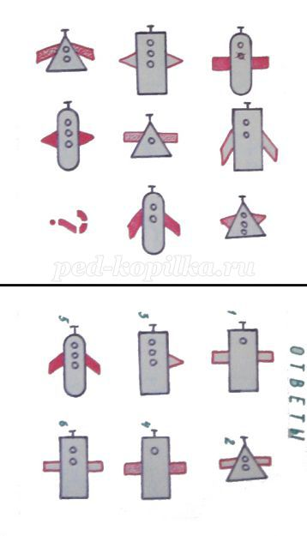

«Куда летят ракеты»
Сосчитай, сколько ракет летит направо, сколько налево, вверх и вниз.
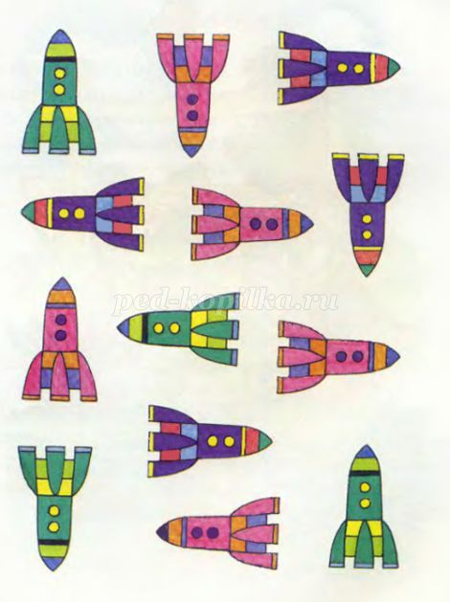

Подвижные игры:
«Ждут нас быстрые ракеты»
По залу раскладываются обручи-ракеты. По количеству их на несколько штук меньше, чем играющих. Дети берутся за руки и идут по кругу со словами:
- Ждут нас быстрые ракеты
Для полёта на планеты.
На какую захотим,
На такую полетим!
Но в игре один секрет:
Опоздавшим места нет!
После последних слов дети разбегаются и занимают места в «ракетах» (если детей много, то можно усаживаться в одну ракету по два-три человека) и принимают разные космические позы. Те, кому не досталось места в ракете, выбирают самые интересные и красивые позы космонавтов. Затем все становятся опять в круг и игра начинается сначала.
«Космонавты»
Цель: развитие подражания движениям и речи взрослого – повторение звука «У».
- Запускаем мы ракету « У-У-У!»: Руки над головой в форме конуса,
- Завели моторы «Р- р- р»: движение по кругу друг за другом
-Загудели: «У-у-у!»: Руки расставили в стороны.
- На заправку полетели: присели - руки вперёд, заправились – руки опустили.
Игра повторяется несколько раз по желанию детей.
«Ракетодром»
Дети раскладывают обручи по кругу, свободно бегают вокруг обручей и произносят слова:
Ждут нас быстрые ракеты
Для полётов по планетам.
На какую захотим,
На такую полетим!
Но в игре один секрет –
Опоздавшим места нет!
Воспитатель убирает несколько обручей. Игра повторяется, пока не останется один обруч.
«Невесомость»
Дети свободно располагаются в зале, делают «ласточку» и стоят как можно дольше. Дети вставшие на вторую ногу садятся на места. Выигрывает ребенок, простоявший на одной ноге дольше всех.
«Солнце – чемпион».
Выбранный ведущий-ребенок проговаривает «космическую» считалку, в ходе которой дети становятся одной из планет:
На Луне жил звездочет.
Он планетам вел учет:
Раз – Меркурий,
Два – Венера,
Три – Земля,
Четыре – Марс,
Пять – Юпитер,
Шесть – Сатурн,
Семь – Уран,
Восьмой – Нептун.
Дети надевают шапочки с изображением выпавшей им по считалке планеты, под музыку начинают движение, по звуковому сигналу выстраиваются в нужной последовательности относительно солнца, которое изображает один из дошкольников.

Приложение
Солнечная система представляет собой группу планет, вращающихся по определенным орбитам вокруг яркой звезды — Солнца. Это светило является главным источником тепла и света в Солнечной системе.
Считается, что наша система планет образовалась в результате взрыва одной или нескольких звезд и произошло это около 4,5 миллиардов лет назад. Вначале Солнечная система представляла собой скопление газа и частиц пыли, однако, со временем и под воздействием собственной массы, возникло Солнце и другие планеты.

Планеты Солнечной системы
В центре Солнечной системы находится Солнце, вокруг которого по своим орбитам двигаются восемь планет: Меркурий, Венера, Земля, Марс, Юпитер, Сатурн, Уран, Нептун.
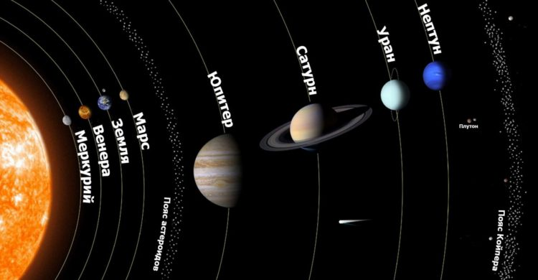
До 2006 г к этой группе планет относится и Плутон, он считался 9-й планетой от Солнца, однако, из-за его значительной отдаленности от Солнца и небольших размеров, он был исключен из этого списка и назван планетой-карликом. Вернее, это одна из нескольких планет-карликов в поясе Койпера.
Все указанные выше планеты принято делить на две большие группы: земная группа и газовые гиганты.
В земную группу относят такие планеты, как: Меркурий, Венера, Земля, Марс. Они отличаются небольшими размерами и каменистой поверхностью, а кроме того, расположены ближе остальных к Солнцу.
К газовым гигантам относят: Юпитер, Сатурн, Уран, Нептун. Для них характерны большие размеры и наличие колец, представляющих собой ледяную пыль и скалистые куски. Состоят эти планеты в основном из газа.

Меркурий

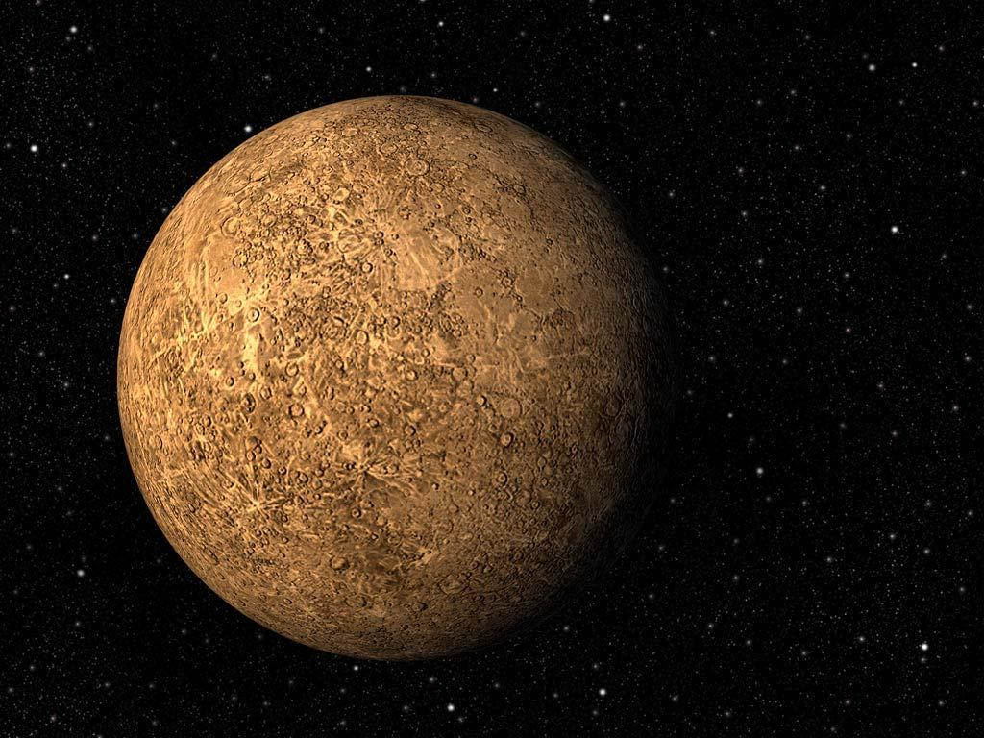
Эта планета является одной из самых маленьких в Солнечной системе, ее диаметр составляет 4 879 км. Кроме того, она ближе всех расположена к Солнцу. Такое соседство предопределило существенную разницу температур. Средняя температура на Меркурии в дневное время составляет +350 градусов Цельсия, а в ночное время — -170 градусов.
Меркурий первая планета от Солнца.
На Меркурии нет времен года. Наклон оси планеты практически перпендикулярен к плоскости орбиты планеты вокруг Солнца.
Температура на поверхности Меркурия не самая высока, хоть и расположена планета ближе всего к Солнцу. Первое место он уступил Венере.
Первый исследовательский аппарат посетивший Меркурий был Mariner 10. Он провел ряд демонстрационных пролетов в 1974 году.
День на Меркурии длится 59 земных суток, а год составляет всего 88 суток.
На Меркурии наблюдаются самые резкие перепады температуры, которые достигают 610 °С. Днем температура может достигать 430 °С, а ночью -180 °С.
Сила тяжести на поверхности планеты составляет всего 38% от Земной. Это означает, что на Меркурии Вы смогли бы подпрыгнуть в три раза выше, и легче было бы поднять тяжелые объекты.
Первые наблюдения за Меркурием в телескоп осуществил Галилео Галилей в начале 17 века.У Меркурия нет естественных спутников.
Первая официальная карта поверхности Меркурия была опубликована только в 2009 году, благодаря данным полученным с космических аппаратов Mariner 10 и Messenger.

Венера
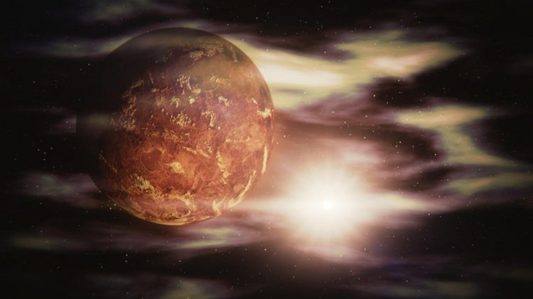
Эта планета вторая от Солнца. По своим размерам она близка к диаметру Земли, диаметр составляет 12 104 км. По всем остальным показателям Венера существенно отличается от нашей планеты. Сутки здесь длятся 243 земных дня, а год — 255 дней. Атмосфера Венеры на 95% состоит из углекислого газа, который создает на ее поверхности парниковый эффект. Это приводит к тому, что средняя температура на планете составляет 475 градусов Цельсия. Атмосфера также включает в себя 5% азота и 0,1% кислорода.
Венера является второй планетой от Солнца в Солнечной системе.
Венера является самой горячей планетой в Солнечной системе, хоть и является второй планетой от Солнца. Температура поверхности может достигать 475 °С.
Первый космический аппарат, отправленный на исследование Венеры, был отправлен с Земли 12 февраля 1961 года и носил название «Венера-1».
Венера является одной из двух планет, направление вращение которой вокруг своей оси отличается от большинства планет в Солнечной системе.
Орбита вращения планеты вокруг Солнца очень близка к круговой.
Дневная и ночная температура поверхности Венеры практически не отличается из-за большой тепловой инерции атмосферы.
Один оборот вокруг Солнца Венера делает за 225 земных суток, а один оборот вокруг своей оси за 243 земных суток, то есть один день на Венере длится больше чем один год.
Первые наблюдения за Венерой в телескоп осуществил Галилео Галилей в начале 17 века.
У Венеры нет естественных спутников.
Венера является третьим по яркости объектом на небосводе, после Солнца и Луны.

Земля
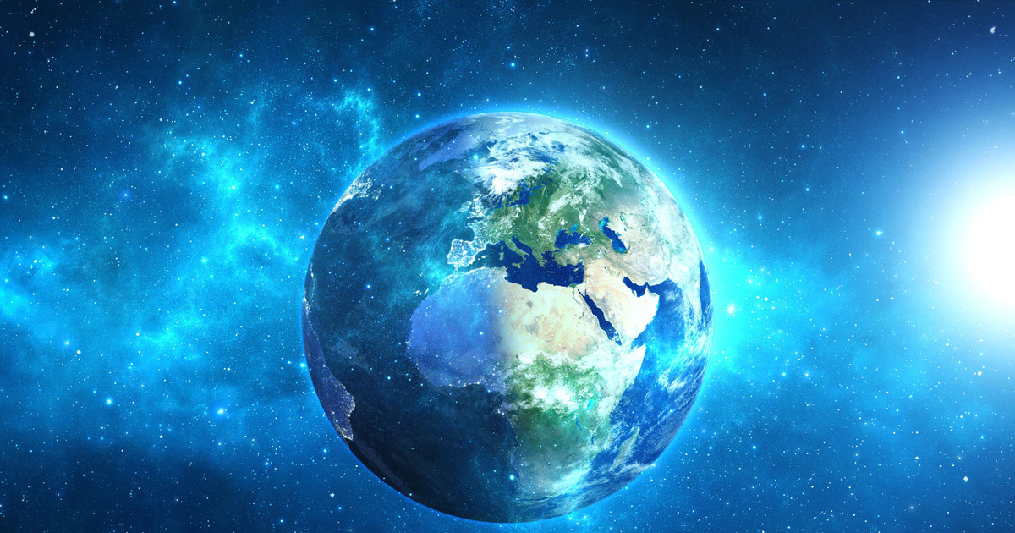
Наша планета находится на расстоянии 150 млн км от Солнца и это позволяет создавать на ее поверхности температуру, пригодную для существования воды в жидком виде, а, значит, для появления жизни.
Ее поверхность на 70% покрыта водой, и она является единственной из планет, на которой есть такое количество жидкости. Считается, что много тысяч лет назад содержащийся в атмосфере пар создал на поверхности Земли температуру, необходимую для образования воды в жидкой форме, а солнечная радиация способствовала фотосинтезу и рождению жизни на планете.
Земля в Солнечной системе является третьей планетой от Солнца;
Вокруг нашей планеты вращается один естественный спутник — Луна;
Земля является единственной планетой, носящей название не в честь божественного существа;
Плотность Земли является самой большой из всех планет в Солнечной системе;
Скорость вращения Земли постепенно замедляется;
Среднее расстояние от Земли до Солнца равно 1 астрономической единице (условная мера длинны в астрономии), что равняется примерно 150 млн км.;
Земля обладает магнитным полем достаточной силы для защиты живых организмов на ее поверхности от губительного солнечного излучения;
Первый искусственный спутник Земли под названием ПС-1 (Простейший спутник — 1) был запущен с космодрома Байконур на РН «Спутник» 4 октября 1957 года;
На орбите вокруг Земли, по сравнению с другими планетами, находится самое большое количество космических аппаратов;
Земля является самой большой планетой земной группы в Солнечной системе;

Марс
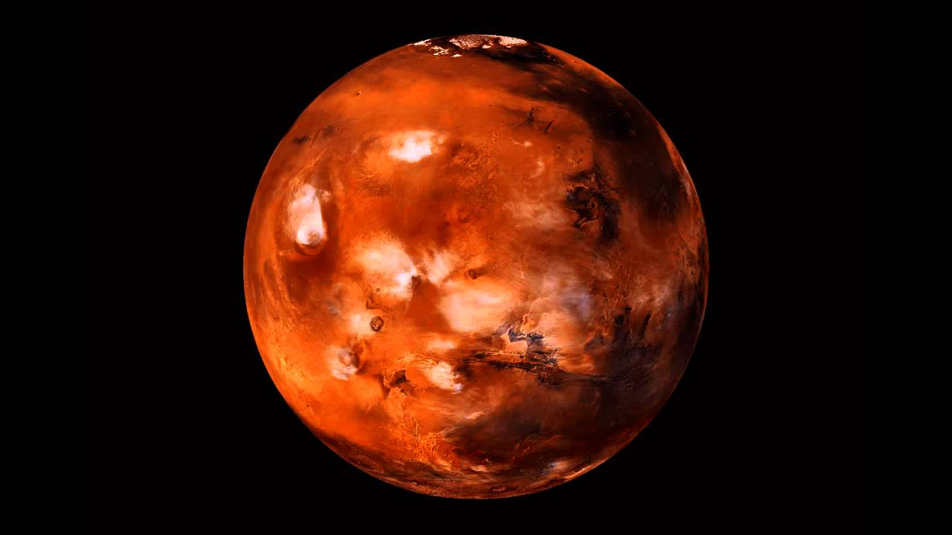
Эта планета является четвертой по счету от Солнца и удалена от него на расстояние в 1,5 раза большего, чем Земля. Диаметр Марса меньше земного и составляет 6 779 км. Средняя температура воздуха на планете колеблется от -155 градусов, до +20 градусов в области экватора. Магнитное поле на Марсе значительно слабее, чем у Земли, а атмосфера довольно разряжена, что позволяет беспрепятственно солнечной радиации воздействовать на поверхность. В связи с этим, если на Марсе и есть жизнь, то не на поверхности.
При обследовании с помощью марсоходов было установлено, что на Марсе много гор, а также высохшие русла рек и ледники. Поверхность планеты покрыта песком красного цвета. Это цвет Марсу придает оксид железа.
Марс расположен на четвертой орбите от Солнца;
На Красной планете находится самый высокий вулкан в Солнечной системе;
Из 40 исследовательских миссий отправленных на Марс, только 18 оказались успешными;
На Марсе происходят самые большие пылевые бури в Солнечной системе;
Через 30-50 млн лет, вокруг Марса будет расположена система колец, как у Сатурна;
Обломки Марса были найдены на Земле;
Солнце с поверхности Марса выглядит в два раза меньше чем с поверхности Земли;
Марс является единственной планетой в Солнечной системе, которая имеет полярные льды;
Вкруг Марса вращается два естественных спутника -Деймос и Фобос;
Марс не имеет магнитного поля;

Юпитер
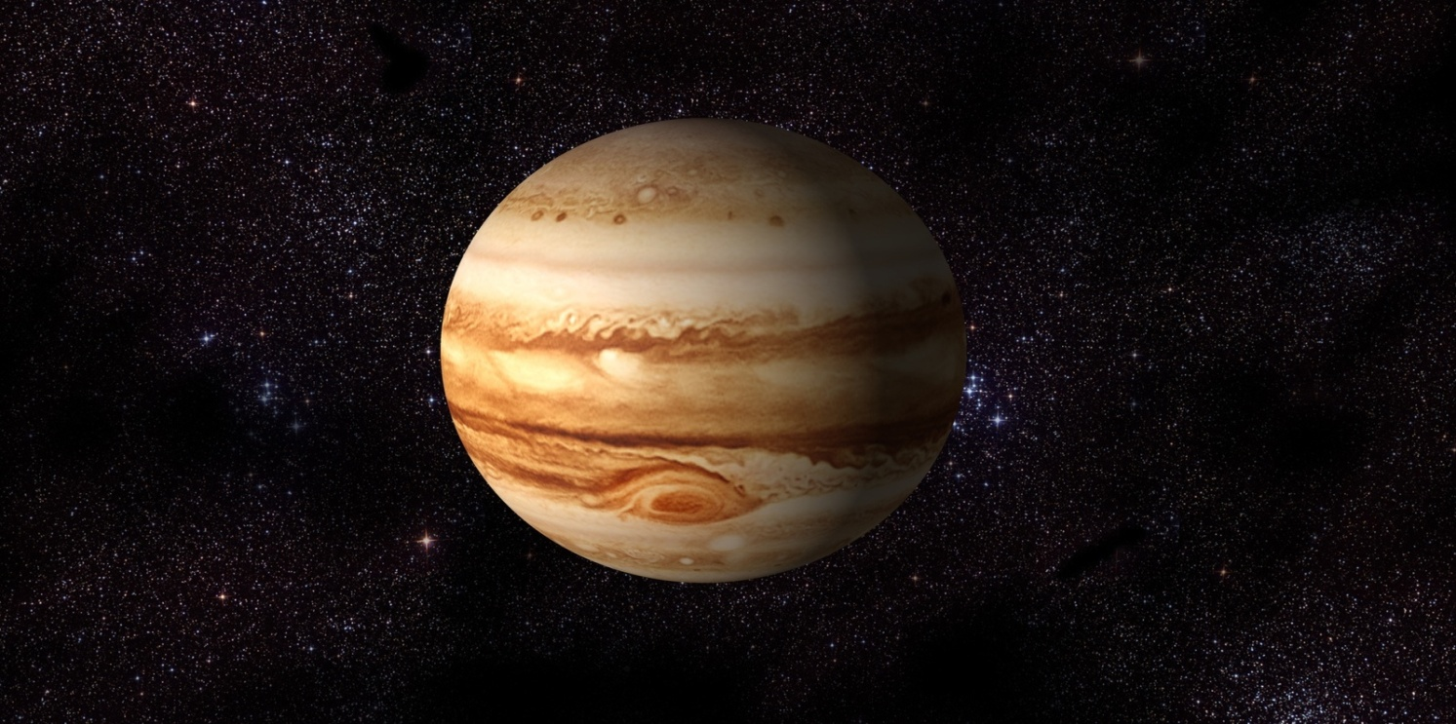
Эта планета является самой большой в Солнечной системе и имеет диаметр 139 822 км, что в 19 раз больше земного. Сутки на Юпитере длятся 10 часов, а год равен приблизительно 12 земным годам. Юпитер в основном состоит из ксенона, аргона и криптона. Если бы он был в 60 раз больше, то мог бы стать звездой благодаря спонтанной термоядерной реакции.
Средняя температура на планете составляет -150 градусов Цельсия. Атмосфера состоит из водорода и гелия. Кислорода и воды на его поверхности нет. Есть предположение, что в атмосфере Юпитера есть лед.
Юпитер расположен на пятой орбите от Солнца;
На земном небосклоне, Юпитер является четвертым по яркости объектом, после Солнца, Луны и Венеры;
На Юпитере самый короткий день из всех планет Солнечной системы;
В атмосфере Юпитера, бушует один из самых длительных и мощных штормов в Солнечной системе, более известный как Большое Красное Пятно;
Луна Юпитера — Ганимед, является самой большой луной в Солнечной системе;
Вокруг Юпитера расположена тонкая система колец;
Юпитер посетило 8 научно — исследовательских аппаратов;
Юпитер имеет сильное магнитное поле;
Если бы Юпитер был в 80 раз массивнее, он стал бы звездой;
Вокруг Юпитера вращается 67 естественных спутника. Это самый большой показатель в Солнечной системе;

Сатурн
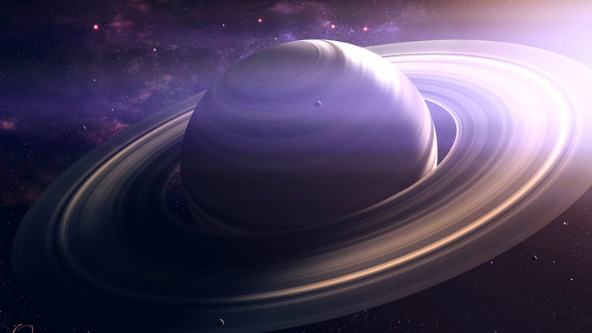
Эта планета вторая по размерам в Солнечной системе. Ее диаметр составляет 116 464 км. Она наиболее схожа по своему составу с Солнцем. Год на этой планете длится довольно долго, почти 30 земных лет, а сутки — 10,5 часов. Средняя температура на поверхности составляет -180 градусов.
Его атмосфера состоит в основном из водорода и небольшого количества гелия. В ее верхних слоях часто возникают грозы и полярные сияния.
Сатурн является шестой планетой от Солнца;
В атмосфере Сатурна дуют самые сильные ветра в Солнечной системе;
Сатурн является одной из самых наименее плотных планет в Солнечной системе;
Вокруг планеты расположена самая большая система колец в Солнечной системе;
Одни сутки на планете длятся практически один земной год и равны 378 земным суткам;
Сатурн посетило 4 научно-исследовательских космических аппарата;
Сатурн вместе с Юпитером составляют примерно 92% всей планетарной массы Солнечной системы;
Один год на планете длится 29,5 земных лет;
Вокруг планеты вращается 62 известных естественных спутника;
В настоящее время, изучением Сатурна и его колец занимается автоматическая межпланетная станция Cassini;
Уран
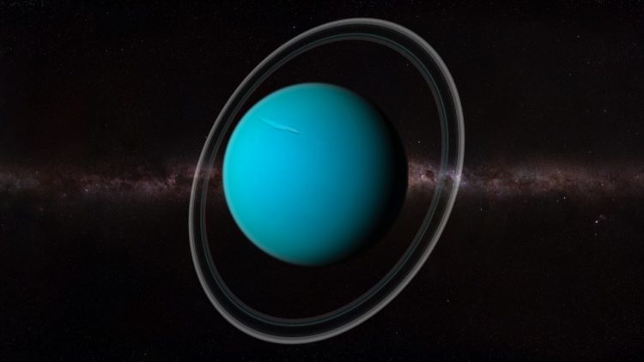
Uranus, computer artwork.
Уран является третьей по размеру планетой в солнечной системе и седьмой по счету от Солнца. Он имеет диаметр 50 724 км. Его также называют «ледяной планетой», так как температура на его поверхности составляет -224 градусов. Сутки на Уране длятся 17 часов, а год — 84 земных года. При этом лето длится столько же, сколько и зима — 42 года. Такое природное явление связано с тем, что ось той планеты расположена под углом в 90 градусов к орбите и получается, что Уран как бы «лежит на боку».

Уран расположен на седьмой орбите от Солнца;
Первым кто узнал о существовании Урана стал Уильям Гершель в 1781 году;
Уран посетил только один космический аппарат — Voyager 2 в 1982 году;
Уран является самой холодной планетой в Солнечной системе;
Плоскость экватора Урана наклонена к плоскости его орбиты практически под прямым углом — то есть планета вращается ретроградно, «лёжа на боку слегка вниз головой»;
Сутки на Уране длятся около 17 земных часов;
Вокруг Урана расположено 13 известных колец;
Один год на Уране длится 84 земных года;
Вокруг Урана вращается 27 известных естественных спутника;

Нептун
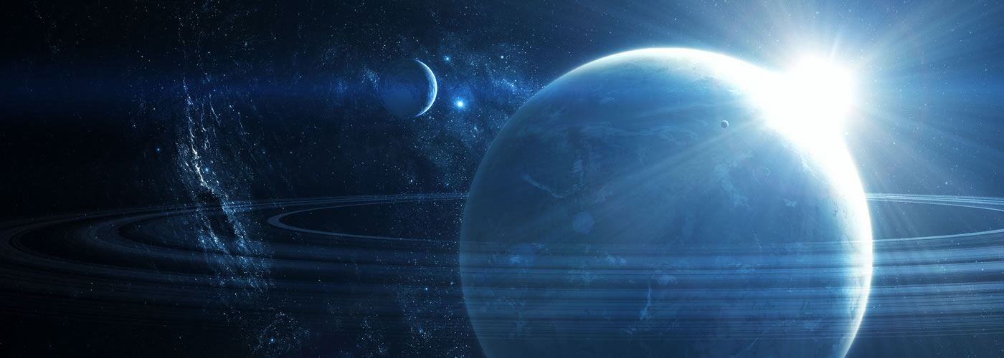
Нептун — восьмая планета от Солнца. По своему составу и размерам он схож со своим соседом Ураном. Диаметр этой планеты составляет 49 244 км. Сутки на Нептуне длятся 16 часов, а год равен 164 земным годам. Нептун относится к ледяным гигантам и долгое время считалось, что на его ледяной поверхности не происходит никаких погодных явлений. Однако, недавно было установлено, что на Нептуне бушую вихри и скорость ветра самая высокая из планет солнечной системе. Она достигает 700 км/час.
Нептун имеет 14 спутников, самым известным из которых является Тритон. Известно, что он обладает собственной атмосферой.
Нептун также имеет кольца. У этой планеты их 6.

Нептун является самой удаленной планетой в Солнечной системе и занимает восьмую орбиту от Солнца;
Первыми о существовании Нептуна узнали математики;
Вокруг Нептуна кружится 14 спутников;
Орбита Непутна удалена от Солнца в среднем на 30 а.е.;
Один день на Нептуне длится 16 земных часов;
Нептун посетил только один космический аппарат — Voyager 2;
Вокруг Нептуна существует система колец;
Нептун имеет вторую по величине силу тяжести после Юпитера;
Один год на Нептуне длится 164 земных года;
Атмосфера на Нептуне чрезвычайно активна;

50 интересных фактов о солнечной системе
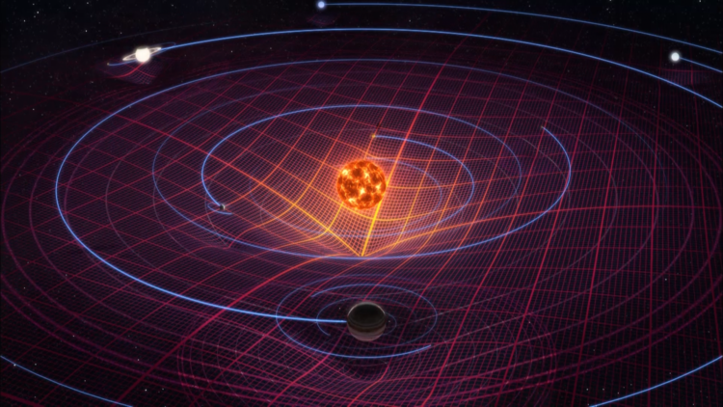
Юпитер считается самой большой планетой Солнечной системы.
В Солнечной системе имеется 5 планет-карликов, одну из которых переквалифицировали в Плутон.
Очень мало в Солнечной системе астероидов.
Венера является самой горячей планетой Солнечной системы.
Около 99% места(по объему) занимает Солнце в Солнечной системе.
Одним из самый красивых и оригинальных мест Солнечной системы считается спутник Сатурна. Там можно заметить огромную концентрацию этана и жидкого метана.
У нашей Солнечной системы есть хвост, напоминающий четырехлистный клевер.
Солнце следует непрерывному 11-летнему циклу.
В Солнечной системе насчитывается 8 планет.
Полностью сформирована Солнечная система благодаря большому газопылевому облаку.
Ко всем планетам Солнечной системы долетали космические аппараты.
Венера является единственной планетой Солнечной системы, которая вращается против часовой стрелки вокруг своей оси.
У Урана насчитывается 27 спутников.
Самая большая гора — на Марсе.
Огромная масса объектов Солнечной системы пришлась на Солнце.
Солнечная система находится в составе галактики Млечный путь.
Солнце – центральный объект солнечной системы.
Часто Солнечную систему разделяют на регионы.
Солнце является ключевым компонентом Солнечной системы.
Примерно 4,5 миллиарда лет была образована Солнечная система.
Самой далекой планетой Солнечной системы является Плутон.
Две области в Солнечной системе заполнены малыми телами.
Солнечная система построена вопреки всем законам Вселенной.
Если сравнивать Солнечную систему и космос, то она в нем просто песчинка.
За последние несколько столетий Солнечная система утратила 2 планеты: Вулкан и Плутон.
Исследователи уверяют, что Солнечную систему создавали искусственным путем.
Единственным спутником Солнечной системы, у которого плотная атмосфера и поверхность которого не удастся увидеть из-за облачного покрова – Титан.
Область Солнечной системы, которая находится за орбитой Нептуна называется поясом Койпера.
Облаком Оорта называется область Солнечной системы, которая служит источником кометы и длинного периода обращения.
Каждый объект Солнечной системы держится там из-за силы притяжения.
Ведущая теория Солнечной системы предполагает появление планет и спутников из огромного облака.
Солнечная система считается самой тайной частицей Вселенной.
В Солнечной системе есть огромный пояс астероидов.
На Марсе можно видеть извержение самого большого вулкана Солнечной системы, который назван Олимп.
Окраиной Солнечной системы считается Плутон.
На Юпитере есть большой океан жидкой воды.
Луна – крупнейший спутник Солнечной системы.
Самым большим астероидом Солнечной систмы считается Паллада.
Самая яркая планета Солнечной системы – Венера.
В основном Солнечная система состоит из водорода.
Земля является равноправным членом Солнечной системы.
Солнце нагревается медленно.
Как ни странно самые огромные запасы воды в Солнечной системе есть в солнце.
Плоскость экватора каждой планеты Солнечной системы расходится с плоскостью орбиты.
Спутник Марса с названием Фобос является аномалией Солнечной системы.
Солненчая система может поражать собственным многообразием и масштабом.
Планеты Солнечной системы подвергаются влиянию Солнца.
Пристанищем спутников и газовых гигантов считается внешняя оболочка Солнечной системы.
Огромное количество планетарных спутников Солнечной системы мертвы.
Крупнейший астероидом, диаметр которого 950 км, называется Церера.

